**Міністерство освіти і науки України**

**Національний технічний університет України**

**“Київський політехнічний інститут ім. Ігоря Сікорського”**

**Факультет прикладної математики**

**Кафедра спеціалізованих комп’ютерних систем**

**Лабораторна робота № 1**

з дисципліни «Бази даних і засоби управління»

«Ознайомлення з базовими операціями СУБД PostgreSQL»

Виконала:

студентка групи КВ-73

Білоха Анна Кирилівна

Перевірив:

_________________

_________________

_________________

Завдання роботи полягає у наступному:

1. Ознайомитись із інструментарієм PostgreSQL та pgAdmin 4.
2. Розробити модель «сутність-зв’язок» предметної галузі, обраної

студентом самостійно, відповідно до пункту «Вимоги до ER-моделі».

1. Перетворити розроблену модель у схему бази даних (таблиці) PostgreSQL

та внести декілька рядків даних у кожну з таблиць засобами pgAdmin 4.

**Концептуальна модель учбової предметної області**

**"Аеропорт"**

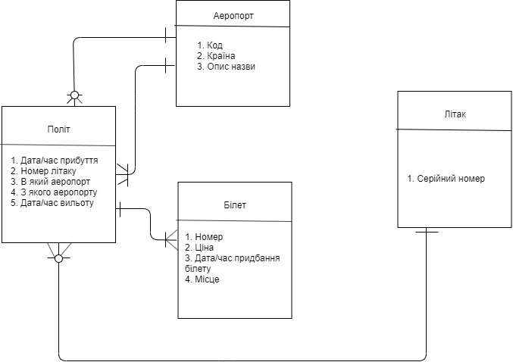

**Опис структури БД “ Аеропорт ”**

|  |  |  |
| --- | --- | --- |
| Відношення | Атрибут | Тип(Розмір) |
| Airport | Code – унікальний ID аеропорту  Country – назва країни в якій знаходиться аеропорт.  Description – повна розшифровка коду | Текстовий(3) Текстовий(30)  Текстовий(30) |
| Plane | Serial_No. – унікальний ID літаку в БД  Count_seat – кількість місць | Текстовий(30) |
| Ticket | No. – унікальний ID проданого білету Price – ціна продажу Date/time – якого числа і о котрій годині було куплено білет  No._seat – номер місця пасажира  FLNO – номер польоту | Текстовий(30)  Числовий  Дата  Числовий |
| Flight | Flight_No. – унікальний ID зробленого польоту  Plane_No. – номер літаку, який зв’язаний з цим польотом  Date/time_departure – якого числа і о котрій вилітає літак  Date/time_arrival – якого числа і о котрій прибуває літак  Direction – яку здійснює літак  FromIdAirport – ID з якого аеропорту здійснюється політ  ToIdAirport – ID в який аеропорт політ здійснюється | Числовий  Числовий  Дата  Дата  Числовий  Текстовий(30)  Текстовий(30) |

**Структура БД “ Аеропорт ”**

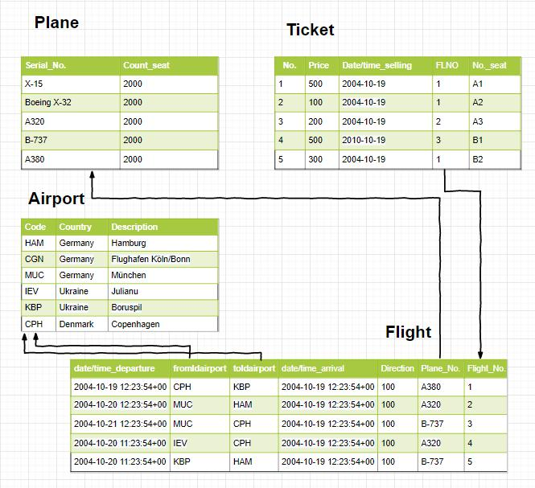

**Фотографії таблиць з БД**

